МЧС предупреждает: не оставляйте детей без присмотра!
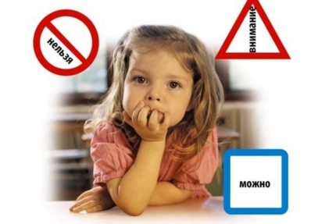
Пожар — это всегда трагедия, зачастую по вине взрослых на пожарах погибают дети.
Наиболее подвержены риску возникновения пожаров дома, где живут семьи, в которых дети остаются без присмотра, воспитываются одним родителем, многодетные, неблагополучные.
Дорогие родители! Здоровье и жизнь ваших любимых детей во многом зависят от вашего к ним внимания. Пожалуйста, найдите свободную минуту и напомните детям правила пожарной безопасности.
Самое главное в профилактике - это не просто запреты, которые, как правило, приводят к обратному - к желанию ребенка их обойти, а обоснованное и аргументированное объяснение. Необходимо доступно и подробно рассказать ребенку о правилах пожарной безопасности и научить его, как правильно поступать в случае возникновения пожара.
Необходимо научить ребенка, как и в каких случаях звонить на короткие номера экстренных служб. Порепетируйте с ребенком и понарошку позвоните в пожарную охрану по номеру 01 или 112 по сотовому телефону. Ребенок должен назвать свою фамилию, адрес и сообщить о причине звонка. Следует уточнить, что нельзя баловаться и набирать эти номера без надобности.
Увы, неумолимая пожарная статистика насчитывает массу примеров детской гибели на пожарах. Но как уже отмечалось, за многими трагедиями стоит преступное равнодушие взрослых к своим детям.

